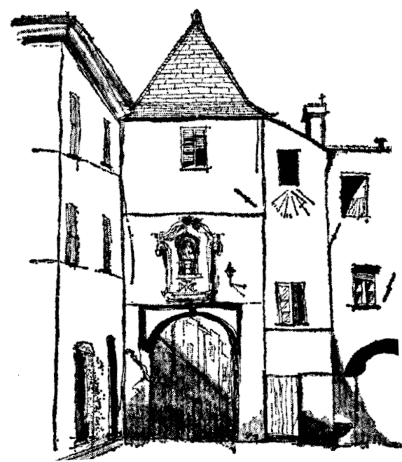

FORUM CULTURALE Borghetto Santo Spirito

Premio Borghetto Santo Spirito 2012 “UN RACCONTO PER L’ESTATE” Nona edizione

Scadenza iscrizioni al concorso: 30 Aprile 2012

Organizzazione: “Forum Culturale” di Borghetto Santo Spirito
Patrocinio: Comune di Borghetto Santo Spirito
Presidente “Forum Culturale”: Prof. Marco Viara
Indirizzo: Biblioteca Civica di Borghetto, Palazzo Pietracaprina,17052 Borghetto S. Spirito
E.mail: a.aschero@studiolegaleaschero.it ; biblioteca@borghettosantospirito.gov.it ; tel.:0182/973016.
Segreteria: conc.letterarioborghetto@virgilio.it
Informazioni: Dott.sa Barbara Faccini 0182.973016- 0182,940924
Avv. Alessandro Aschero: 335206455 – 0182.554766
Sito Internet: www.comuneborghetto.it
Bando concorso
Sezioni: narrativa (solo racconti inediti)
Lunghezza opere ammesse: un racconto per una lunghezza massima di sei facciate dattiloscritte (corpo 11, interlinea 1,5, massimo novanta battute per riga, spazi inclusi e trentasei righe per pagina). Il mancato rispetto dei limiti sopraindicati determinerà la non ammissibilità del racconto al concorso.
Numero di copie e spedizione: otto copie, per posta (possibilmente insieme al floppy disk o al CD rom nel quale l’opera è stata salvata), indirizzate a Forum Culturale di Borghetto S.Spirito (SV), c/o Biblioteca Civica, Palazzo Pietracaprina, 17052 Borghetto Santo Spirito (SV).
Le otto copie, eventuale floppy disk o CDrom compresi, prive dell’indicazione del nome dell’autore, dovranno essere contenute in busta chiusa ed anonima all’interno della quale dovrà essere inserita un'altra busta sigillata contenente i dati dell’autore, comprensivi dell’eventuale indirizzo di posta elettronica.
Ciascun partecipante potrà inviare un solo componimento La spedizione dovrà essere effettuata entro il 30 aprile 2012; farà fede il timbro postale.
Quota di adesione: € 20,00. Il pagamento potrà essere effettuato esclusivamente sul c.c.p n° 3423548 intestato a Forum Culturale con l’indicazione della causale: “Quota di partecipazione premio Borghetto S.Spirito” La ricevuta del versamento deve essere inviata assieme alle copie dattiloscritte ed inserita all’interno della busta contenente i dati dell’Autore.
Premi: primo classificato € 500,00; secondo classificato € 300,00; terzo classificato € 200,00. Targa di partecipazione per i primi tre classificati E’ prevista altresì la pubblicazione di un volumetto antologico nel quale saranno inseriti i primi venti racconti selezionati dalla giuria.
Premiazione: avverrà nel mese di luglio 2012 nei giardini della Sala Congressi in Borghetto Santo Spirito. La data esatta della premiazione sarà comunicata, per tempo, ai partecipanti a mezzo posta ordinaria o elettronica
Notizie sui risultati: I partecipanti riceveranno notizia dei risultati con comunicazione inviata a mezzo posta prioritaria od elettronica. I risultati saranno altresì comunicati al Club degli Autori, che provvederà a pubblicarli sul suo sito: www.club.it. A tutti i concorrenti verrà inviato un diploma di partecipazione,
Giuria. Presidente: Gerolamo Delfino. Membri: Prof. Marco Viara, Alessandro Aschero, Graziella Frasca Gallo, Aldo Gianatti. Barbara Ponti, Cristiano Zunino.

Il presidente del Forum
prof. Marco Viara

